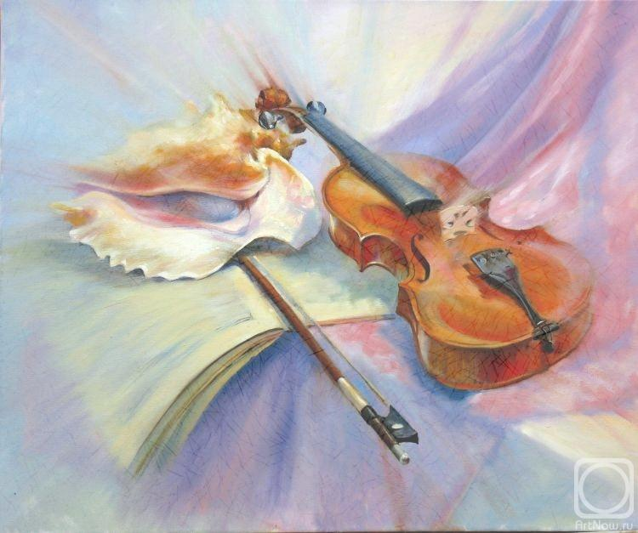Министерство образования и науки Российской Федерации

Алтайский государственный университет

Факультет искусств

Комитет по культуре г. Барнаула

Лига студентов АлтГУ

Алтайский государственный музыкальный колледж

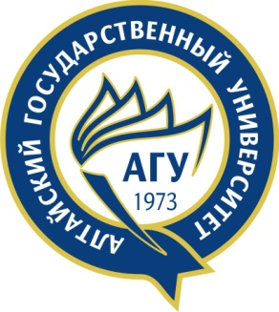

***Студенческая***

***филармония***

***АлтГУ***

**Тема лекции-концерта:**

**«Вдохновенный певец России»**

**К 100-летию со дня рождения Г.В. Свиридова**

***Исполнители:***

**Объединённый камерный оркестр**

**АлтГУ и АлтГМК**

**Солистка – лауреат международных конкурсов**

**Елена Садчикова (фортепиано)**

**Дирижёр – профессор АлтГУ**

**Александр Россинский**

**Барнаульский детский хор**

**Хормейстер – лауреат международных конкурсов**

**Инесса Грицай**

**Концертмейстер – лауреат международных конкурсов**

**Анна Лозина**

**Romantique-trio**

**лауреаты международных конкурсов**

**Мария Костерина (фортепиано)**

**Анна Галкина (скрипка)**

**Заслуженный работник культуры РФ**

**Александр Россинский (виолончель)**

**Солистка-вокалистка**

**Лариса Скурыгина (сопрано)**

***Ведущая:***

**музыковед**

**Светлана Прокофьева**